FairMOT：多目标跟踪中检测和重识别的公平性

摘要
近年来，多目标跟踪主要依赖目标检测和重识别（re-ID）取得了显著的进步。但是很少关注到在单个网络中联合完善这两个任务。这里有两个方面不公平（1）将re-ID作为第二个任务，精度重度依赖先前的检测任务。（2）直接借用目标检测中的ROI-Align提取re-ID特征。当采样位置是干扰实例或背景时会映入歧义。为了解决该问题，本文提出了一个简单的方法FairMOT，包含两个对齐的分支预测像素级目标得分和re-ID特征。

引言
联合检测物体并学习re-ID特征的单个网络效果差，作者分析了三个原因。
1、锚点不适合re-ID
基于锚点的网络不适合学习re-ID特征，即使有好的检测结果也会导致大量的ID转换。
轻视re-ID任务：Track rcnn先估计目标位置再提取对应re-ID特征，由于好的re-ID特征严重依赖预高质量的候选框，导致训练时严重偏向建立准确的目标候选框而不是高质量的re-ID特征。这使re-ID网络没有公平的学习。

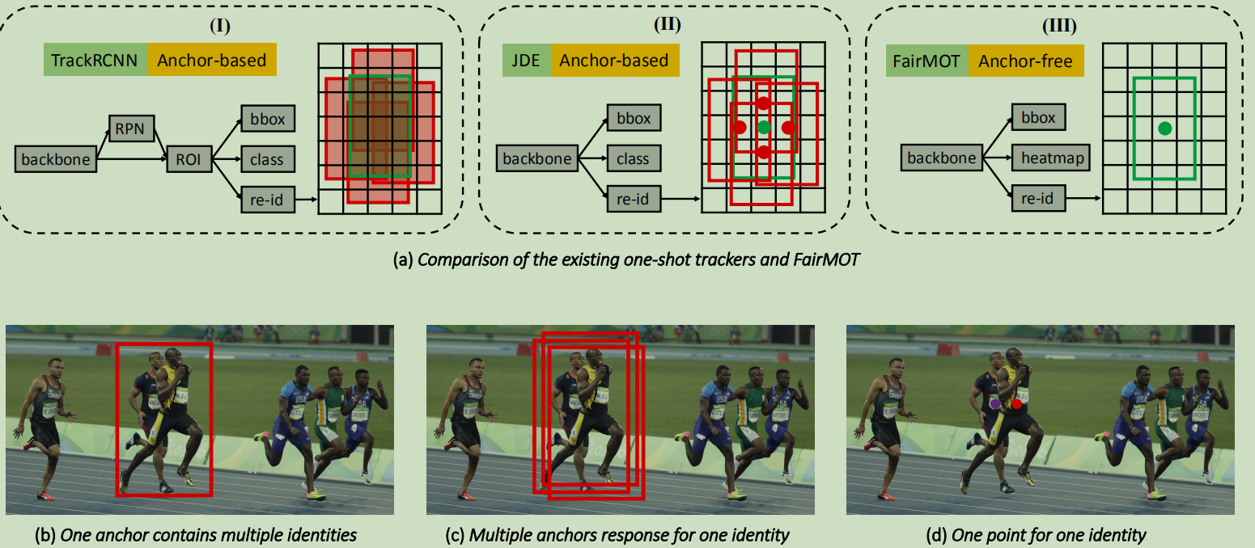
图1：（a）track rcnn将检测作为首要任务而re-ID是次要任务。Track rcnn 和jde都是基于锚点的。红框表示正锚点，绿框表示目标物体。三种方法提取re-ID特征不同。Track rcnn使用ROI-Align从所有的正锚点提取re-ID特征。Jde从所有正锚点的中心提取re-ID特征。FairMOT从物体中心提取re-ID特征。（b）红色的锚点包含两个不同的实例。这会被强迫预测两个冲突的类别。（c）具有不同图像块的三个锚点预测同一个id（d）FairMOT只从物体中心提取re-ID特征，缓和（b）和（c）中的问题。

一个锚点对应多个ID：基于锚点的网络使用ROI-pool或ROI-Align从每个候选框提取特征。大多数采样位置可能有歧义或背景，如图1.因此提取的特征不是最佳，相反，如果只提取物体中心提取特征更好。
多个锚点对应一个ID：对应不同图像块的多个相邻的锚点，由于IOU足够大，会强制预测一样的ID。在训练中会造成混淆。如图1.另一方面，图像微小扰动，如数据增强，可能使同样的锚点预测不同的ID。此外，特征图在目标检测中会下采样，依靠粗略的锚点re-ID的特征可能不对应物体中心。

- 特征的不公平
目标检测需要深层的抽象的特征预测目标类别和位置，re-ID需要更多了浅层外观特征区分同类别的不同实例。多层特征融合有助于解决这个矛盾。否则模型就会偏向于首要的目标检测分支而产生低质量的re-ID特征。

3、特征维度的不公平
之前的re-ID 工作通常学习高维特征，且在基准上取得了有希望的结果。然而，我们发现对单步MOT学习低纬特征更好，有3点理由。（1）即使高纬re-ID特征能轻微提升区分物体的能力，但由于两个任务的竞争，会损害目标检测的精度，影响了最后跟踪的精度，考虑到目标检测的特征维度很低（类别数+框位置），学习低纬re-ID特征平衡两个任务。（2）防止过拟合。（3）提升推理速度。
图2是FairMOT的结构。
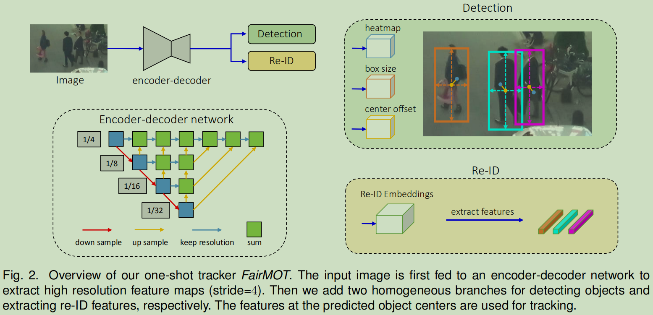
首先将输入图像馈送到编码器-解码器网络，以提取高分辨率特征图（步幅= 4）。然后，我们添加两个简单的并行头，分别用于预测边界框和Re-ID特征。预测对象中心的特征被提取出来以进行跟踪。
无锚点和使用高分辨率特征图更好的将re-ID特征对齐到物体中心，显著提升了跟踪精度。

FairMOT
主干
主干网络使用DLA-34，也可以使用Higher HRNet这类有多尺度卷积特征的网络。
表示输入图像大小是Himage x Wimage，输出特征为C x H x W，其中H=Himage/4.W=Wimage/4.
检测分支
在DLA-34后接三个并行头，包括热力图，目标中心偏移和边界框尺寸。每个头部使用256通道的3x3卷积输出特征，再接1x1的卷积层生成最终的目标。
Heatmap head
这个头部负责预测目标中心的位置。维度是1xHxW。如果真实目标中心位于热力图某个位置，该位置响应预计为1，随着热力图位置和目标中心距离增加，响应指数衰减。损失函数定义为有focal loss的像素级逻辑回归
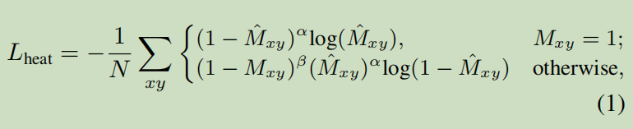
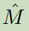是预测的热力图，α，β是focal loss中预设的参数。

Box offset and size heads
偏移预测头部负责更精准的定位对象。最后的特征图步长为4，引入了最多4个像素的量化误差。该分支估计每个像素相对于像素中心的连续偏移，减轻下采样的影响。框尺寸预测头部负责估计每个点位置的目标边界框的高度和宽度。
对这两个头部采用l1损失
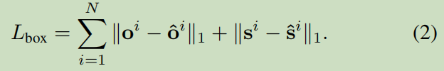

Re-ID分支
该分支目的是生成能区分目标的特征。理想情况下，不同物体的关系小于同类物体的关系。采用128核的卷积层提取每个位置的re-ID特征。得到的特征图表示为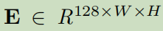。从特征图上能提取物体中心位于（x，y）的re-ID特征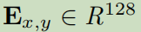。
Re-ID loss
将re-ID视为分类问题。训练中具有相同ID的所有目标实例视为同一类。
提取特征向量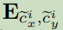并学习映射到类别分布向量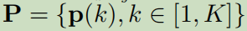。将真实类标签的one-hot表示设为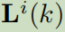。计算re-ID的损失为
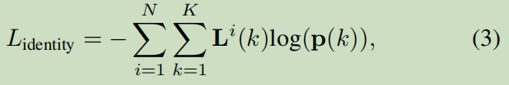
K是类别数目。训练中，只有位于物体中心的身份嵌入向量用于训练，测试时从物体热图中获取目标中心。
训练FairMOT
将损失函数加起来联合训练检测和re-ID分支.使用uncertainty loss自动平衡检测和re-ID任务。
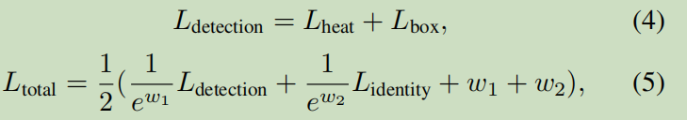
W1和w2是可学习的参数，用来平衡两个任务。具体的，输入一张有一些目标和对应ID的图片，生成真实的热图，框偏移和框尺寸热图，还有物体的one-hot 类别表示。这些 与预测的结果比较获得损失来训练整个网络。

除了标准的训练策略，本文也提出了一个弱监督的学习方法在图片级别的目标检测数据集上来训练FairMOT。将数据集中每个对象实例视为一个单独的类，同一目标的不同变换视为同一类中的实例。采用的变换包括HSV增强，旋转，缩放，平移和裁剪。

在线推理
使用标准的在线跟踪算法关联目标框。在第一帧基于预测的目标框初始化对应数目的跟踪轨迹。之后的视频帧，根据检测到目标框和存在的跟踪轨迹之间，通过re-ID特征的余弦距离和矩形框重叠度的二分图将它们连接起来。也使用kalman滤波预测当前帧跟踪轨迹的位置。如果和连接的检测目标过远，将对应的成本设为无穷大，有效的防止关联检测目标有大的移动。通过在每次时间步骤中更新跟踪路径的特征来处理特征的变化。

实验
锚点中不公平的问题
我们评估了四种在之前的工作中经常使用的从检测框中采样re-ID特征的策略。第一个是track rcnn中使用的ROI-Align，采样位置偏离了目标中心。第二个是JDE中使用的POS-Anchor。从正锚点中采样特征，也会造成偏移物体中心。第三种是在FairMOT中使用的“center”。只从物体中心采样特征。从离散的低分辨率映射中提取re-ID特征。为了从准确的目标位置采样特征，也使用了双线性差值（center-BI）提取更准确的特征。
我们也评估了两阶段方法。第一阶段检测，和FairMOT一样。第二阶段，使用ROI-Align提取基于检测框的主干特征，使用re-ID头部（一个全连接层）得到re-ID特征。
结果展示在表1.所有方法只在从检测框中提取re-ID特征不同。
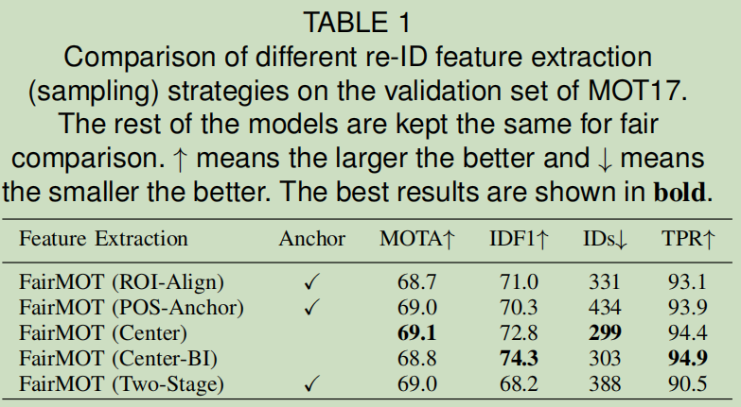
本文的方法（center）获得了比ROI-Align，POS-Anchor和两阶段方法更高的IDF1.这个参数独立于目标检测结果，忠实的反应re-ID特征的质量。本文的方法ID切换的次数（IDs）显著低于两个基准方法。结果证明了在物体中心采样比之前工作中使用的策略更有效。Center-BI实现了更高的TPR是因为在更准确的位置采样特征。而两阶段方法损害了re-ID的特征。

特征中不公平的问题
主要研究多层特征融合解决特征中不公平的问题的效果。比较了不同主干的re-ID特征和检测精度。结果展示在表2.
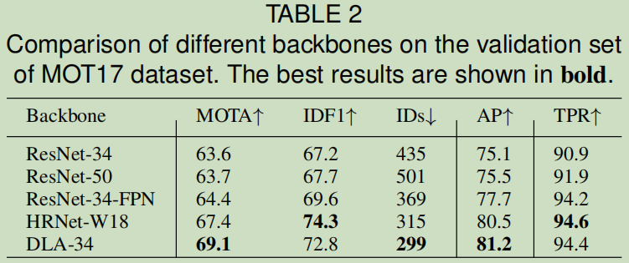
比较resnet-34和resnet-50，发现使用更大的网络仅轻微的提升跟踪结果。re-ID的质量几乎不从更大的网络中受益。
Resnet-34和resnet-50相比，证明了多层特征融合比使用更大的网络有明显的优势。
在resnet-34基础上的DLA-34有更多层次的特征融合，实现了更高的MOTA得分。这个结果说明特征融合（包括FPN和DLA）有效提升了re-ID的辨别能力。使用DLA获得了更好的检测结果，认为是可变卷积能更灵活接受不同尺寸的物体。这在FairMOT中十分重要，不使用任何区域特征，只从目标中心提取特征。将可变卷积替换为普通卷积时，DLA-34仅获得了65.0的MOTA和78.1的AP。
表4中展示了DLA-34主要在中等和大尺寸目标上超过了HRNet-W18.
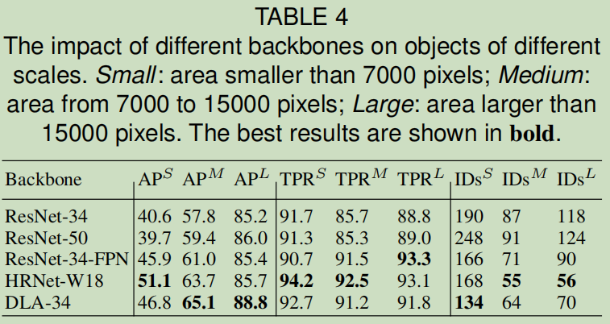

为了验证检测和re-ID任务中特征冲突的存在，使用了一个标准的resnet-34-det，只训练检测分支（re-ID分支随机初始化）。在下表3中可以看到如果不训练re-ID分支检测结果大幅提升，证明了冲突的存在。
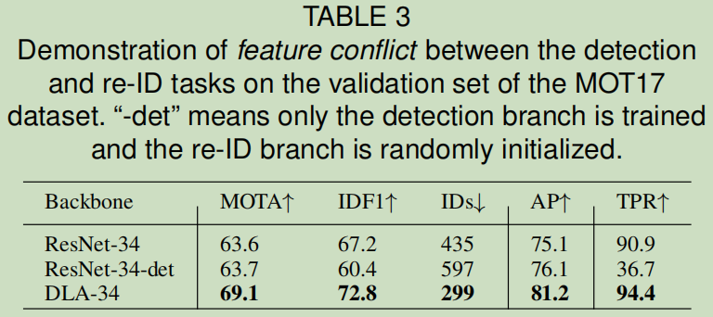
相比之下，在resnet-34之上使用多层特征融合的DLA-34，得到了更好的检测和跟踪结果。

特征维度不公平的问题
在表5中评估了多种特征维度。
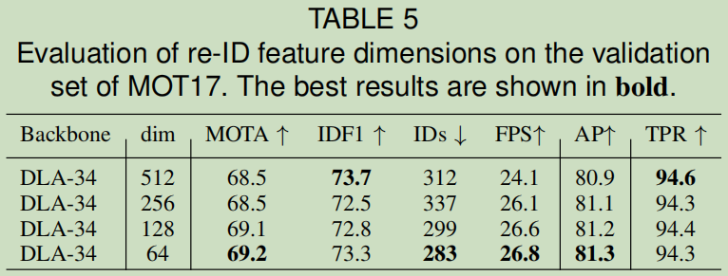
512维度实现了最高的IDF1和TPR得分，表明越高维度的re-ID特征有越强的区分能力。但是当维度从256减少到64，MOTA得分持续提升。这是有检测和re-ID任务冲突造成的。当减少维度，检测结果得到提升。

数据关联的方法
表6显示了三种数据关联的方法。使用匈牙利算法解决分配问题。
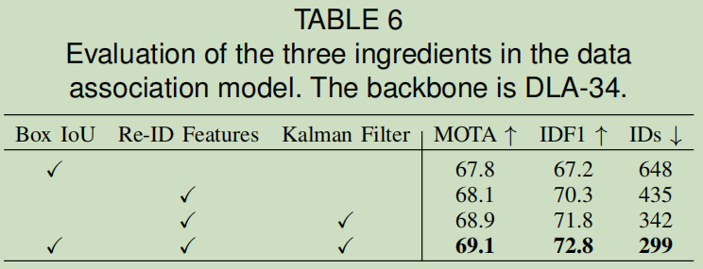
只使用BOX IOU造成了很多ID转换，这在拥挤的场景和快速的相机移动中真实存在。
单独使用re-ID特征显著提升IDF1和减少ID转换次数。添加Kalman滤波更平滑的跟踪轨迹，进一步减少了ID转化。当一个物体被部分遮挡，它的re-ID特征变得不可靠。这时，利用BOX IOU，re-ID特征和Kalman滤波来获得良好的跟踪性能是非常重要的。

Re-ID相似性的可视化
在图3中，使用re-ID的相似映射演示re-ID特征的区分能力。随机从验证集中选择两帧。第一帧包含查询实例，第二帧包含有同样ID的目标实例。通过计算查询实例和目标帧所有re-ID特征映射的余弦距离，获得re-ID相似度。
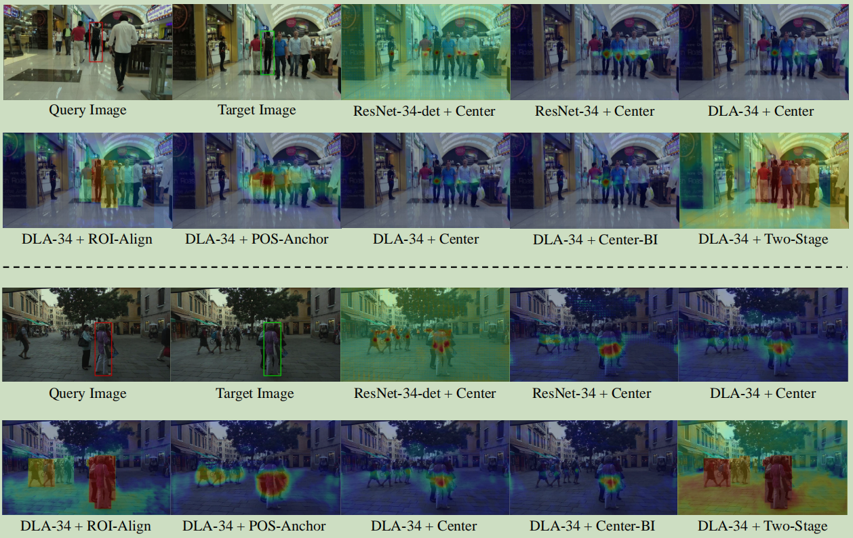
图3.re-ID特征判别能力的可视化。查询实例标记为红框，目标实例标记为绿框。相似度映射通过基于不同策略（center，center-BI，ROI-Align和POS-Anchor）和不同主干（resnet-34和DLA-34）提取到的re-ID特征计算得到。查询帧和目标帧从MOT17-09和MOT17-02序列中随机选取。

比较resnet-34和resnet-34-det，可以知道训练re-ID分支的重要性。比较resnet-34和DLA-34，可以知道多层特征融合能得到更有判别能力的re-ID特征。
在所有采样策略中，center和center-BI在拥挤场景中能更好的从周围的目标中辨别目标对象。

自监督学习
我们首先在CrowdHuman数据集上预训练模型。具体来说，给每个边界框分配唯一的ID标签训练。然后在目标数据集MOT17上微调预训练模型。
表7展示了结果。
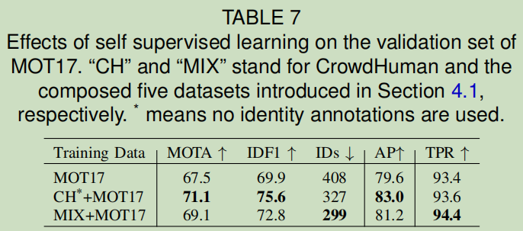
首先，在crowdhuman上通过自监督学习预训练的效果大幅超越了直接在MOT17上训练的效果。其次，自监督学习的模型的效果甚至超过了在‘MIX’和MOT17上完全监督学习的模型。结果证明了自监督学习的有效性，节省了大量的工作量，使FairMOT在实际应用中更有吸引力。

和目前的SOTA方法比较
表8是和单阶段方法比较，表9是和两阶段方法比较，跟踪效果均达到最优。
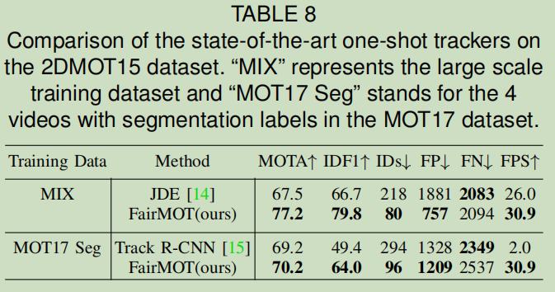
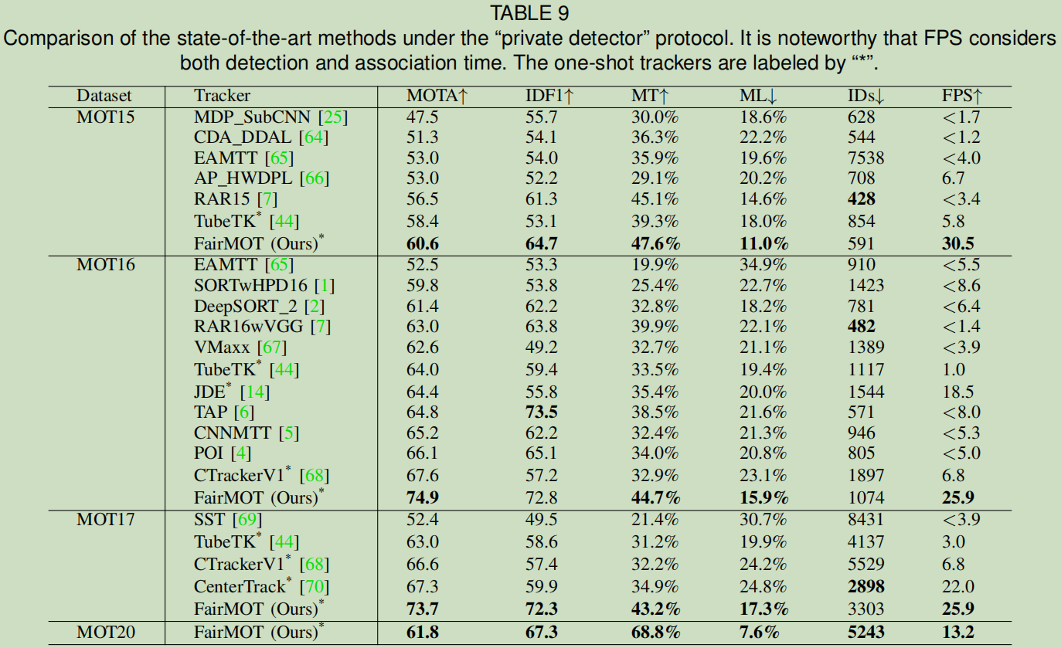

训练数据消融实验
当只使用MOT17数据训练时，实现了69.8的MOTA，这已经超过了使用更多数据的其它方法。当使用和JDE相同训练数据时，实现了72.9的MOTA，显著超过了JDE。在CrowdHuman数据集上自监督学习，MOTA得分达到了73.7.这表明我们的方法没有大量的数据需求，这在实际使用中是一个优势。

总结
研究了以前的一步方法为什么不能和两步方法媲美的原因。在目标检测和身份嵌入中使用锚点是导致图像质量下降的主要原因。特别是，多个附近的锚点，它们分别对应于一个对象的不同部分，可能负责估计同一个标识，从而导致网络训练的模糊性。进一步的发现了在之前的跟踪框架中检测和re-ID任务的特征不公平和特征冲突，使用anchor-free的单步深度网络解决问题，发明了FairMOT。在跟踪精度和推理速度上大幅超越了之前的方法。同时提出了自监督的学习方法在实际中更有吸引力。

